Сценарий мероприятия,
посвященного Дню Чеченской Женщины
«Зударийн сий динчохь, къонахий цаэшна»,

«За ласки рук, лучи улыбок,
самоотверженность в труде,
за материнскую заботу
спасибо женщина тебе!»
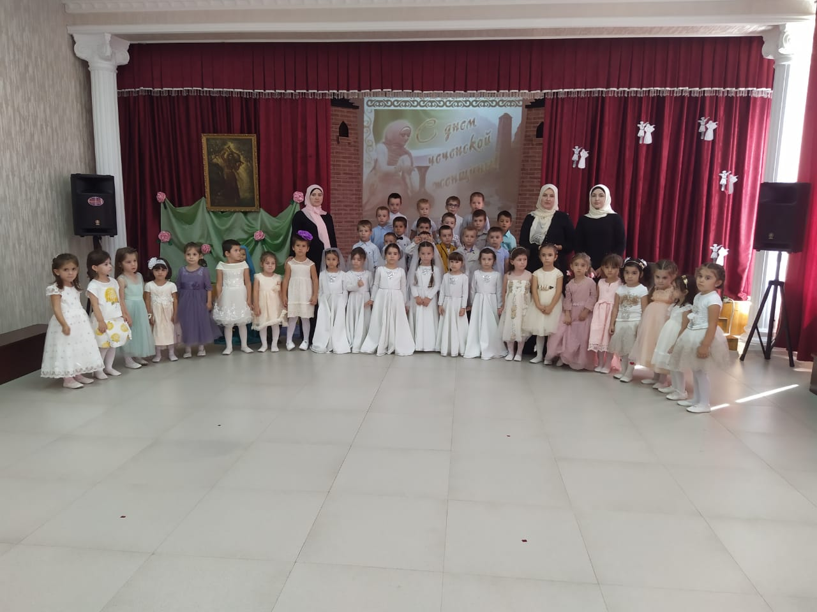
Цель:
-раскрыть перед детьми значение празднования праздника;
-показать роль женщина в жизни чеченского общества.

Задачи:
-познакомить с историческими личностями;
-ознакомить с родом деятельности чеченских женщин;
-воспитание чувства патриотизма и гордости за свой народ и свою историю.

Оборудование и материалы: украшение зала: картина со словами по теме утренника, национальная утварь, национальные костюмы, материал для игр.

Ход мероприятия:

Ведущий: Добрый день дорогие друзья! Маршалла ду, шоьга хьоме наной, лераме йижарий! Тахана вай гулделла нохчийн зудчунна деза де билгала даккха. Нохчийн зуда - нохчийн нана, нохчийн йиша, нохчийн йо1.Уггаре а довха дешнаш тахана шуна ала лаьа. Дехийла шу ирсе хилла! Дала декъала дойла шу!
Мы сегодня собрались здесь, чтобы отметить самый замечательный праздник прекрасной половины человечества проживающей в Чеченской Республике «День Чеченской Женщины».
День Чеченской женщины — ежегодный праздник, отмечаемый в Чеченской Республике в третье воскресенье сентября. В 2009 году отмечался впервые. Праздник основан в память о 46 чеченских девушках, погибших во время Кавказской войны. В сентябре 1819 года войска генерала Ермолова сожгли чеченское село Дади-Юрт.
Захваченные в плен 36 девушек во главе с Дадин Айбикой при переправе через Терек бросились в реку, не захотев, «чтобы их касались руки тех, кто повинен в убийстве отцов, матерей, братьев, сестёр, повинен в сожжении родного села».

Просмотр документального фильма «Чеченская женщина»

Ведущий: А сейчас наши дети прочитают для Вас стихи про этот замечательный праздник!

1 ребенок:
Есть женщины – герои, есть принцессы,
Есть королевы и царевны есть.
Какие только не терпели стрессы
Они хранили мужество и честь!
2 ребенок:
Они не покорялись, не сдавались,
Мужчин своих ценили до конца,
Быть верными во всем они старались
И уважали строгого отца.

3 ребенок:
Традиции семьи для них - святое!
Обычай предков - вот для них закон!
У них на все решение простое
Аллаху и Отчизне свой поклон!

Ведущий: У нас много женщин, чьи сыновья погибли, защищая нашу республику.
Мы можем гордиться нашими матерями. Наши женщины наравне с мужчинами восстанавливают нашу республику. Они трудятся на стройках, в школах, в больницах, в детских садах. Они являются примером для всех. Мы должны ценить и уважать наших женщин. Когда мы говорим «Женщина», прежде всего, мы подразумеваем «Мама», ведь каждая женщина - это мама.

Песня «Хьоме Нана».

Ведущий: Ребята старайтесь никогда не обижать своих мам, берегите их. Как приятно видеть детей, которые помогают маме, заботятся о ней. И мамам всегда хочется, чтобы вы были добрыми и вежливыми. А что самое важное для ребенка?
Дети: Это конечно, родной дом и мамочка.
Ведущий: Ребята знают много пословиц о маме, да? Ребята, хотите рассказать?
Дети: Да
Дети поднимают руки и с места рассказывают пословицы о маме.
1.Нет такого дружка, как родная матушка.
2. Мать всякому делу голова.
3. Куда мать, туда и дитя.
4.Мать-кормилица, а кормилица не мать.
5.Мать кормит детей, как земля людей.
6. Слепой щенок и тот к матери ползет.
7.Птица радуется весне, а младенец матери.
8.При солнышке тепло, при матери добро.
9. Сердце матери отходчиво.
10.Сердце матери греет лучше солнца.
11.Дитя хоть криво, да отцу, матери мило.

Ведущий: А сейчас, у нас веселые игры!
Игра «Карандаши на веревочке»
Дети делятся на 2 команды и стараются попасть концом карандаша в бутылку и опустить в нее карандаш. Побеждает та команда, которая быстрее справится с заданием.
«Игра с прищепками»
Выходят двое детей, каждый из которых получает таз с прищепками и шаблон солнышка. Ведущий предлагает сделать солнышку лучики. Побеждает тот, кто быстрее справится с заданием.
Ведущий: Нохчийн йо1 иман долуш, тешаме а, оьзда а, г1иллакхе а, эсала а, къинхетаме а, комаьрша а, собаре а, доьналле а, экаме а, хьекъале а, дог ц1ена а хир ю.

Все дети:
«За ласки рук, лучи улыбок,
Самоотверженность в труде,
За материнскую заботу
Спасибо женщина тебе!
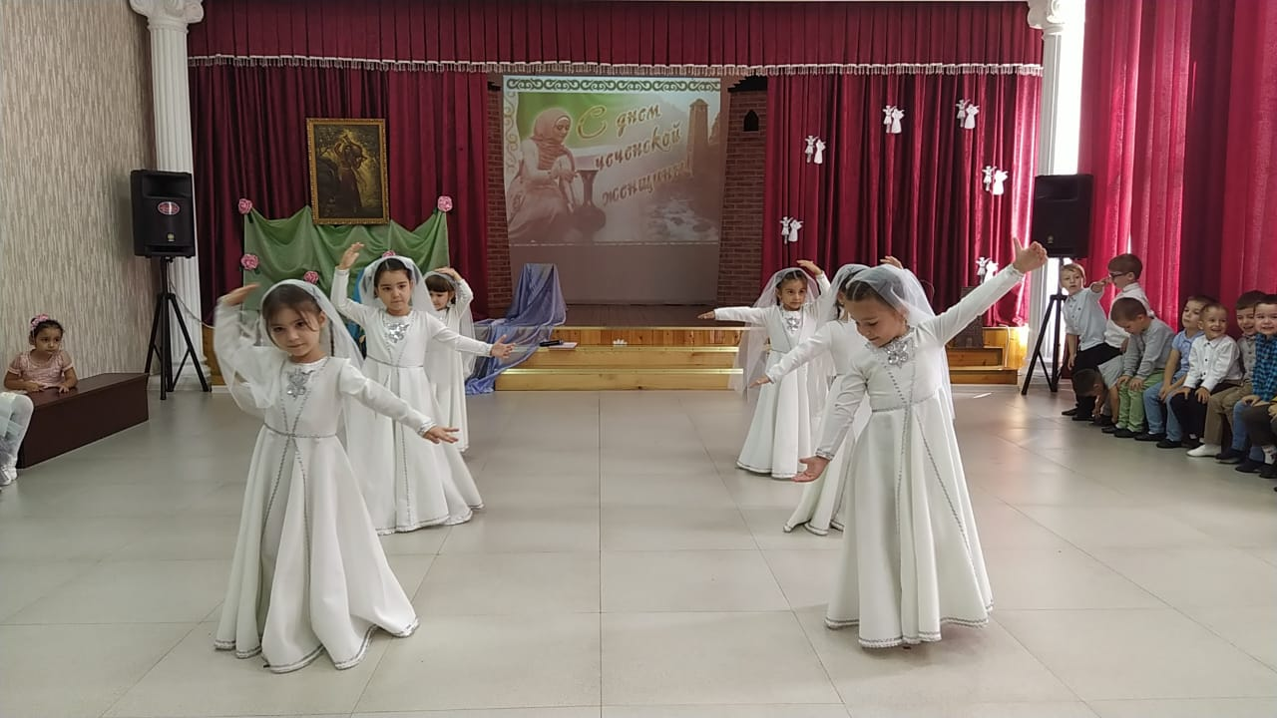
Ведущий: А сейчас, наши коллеги покажут нам танец «Зама»!
Танец «Зама»
Ведущий: Наши дети прочитают для нас!
1 ребенок:
Открою вам секрет - она чеченка,
И героиня, и, конечно, мать!
Прекраснейшая в мире мусульманка,
Могла и другом, и подругой стать.

2 ребенок:
Ни перед чем ее не остановишь-
Она в огонь пойдет и примет ад!
И если от души ее полюбишь-
От жизни с ней ты будешь только рад!

3 ребенок:
Всевышний пусть чеченке помогает,
Пусть сбережет ее от всяких бед.
Она - герой! Она всегда страдает,
И равных ей на белом свете нет!

Национальный танец в исполнении девочек.

Ведущий:
Милые женщины, добрые, верные!
Мирного неба вам, солнца лучистого,
Счастья заветного, самого чистого!
Много в вас ласки, тепла, доброты, -
Пусть исполняются ваши мечты!

Песня «Люблю я танец твой горянка».

Ведущий: Нохчийн йо1 – турпала Нана! Ахь кхиийна Даймехкан турпала к1ентий. Хьо еха хьайн дега лазам деган к1орге биллина, б1аьргех 1ена хиш к1айлаха д1адохуш, елар а, къажар а дайна, дуьненан самукъа доцуш.

Ведущий: На этом наше мероприятие посвященное, этому замечательному празднику подходит к концу. С праздником Вас наши любимые женщины!

